UNIVERSIDAD AUTÓNOMA DEL ESTADO DE MÉXICO FACULTAD DE CONTADURÍA Y ADMINISTRACIÓN

TITULO:

ANTOLOGÍA “PLAN DE NEGOCIOS”

UNIDAD DE APRENDIZAJE:

DESARROLLO EMPRESARIAL

PROGRAMA EDUCATIVO

LICENCIATURA EN ADMINISTRACIÓN, CONTADURÍA E INFORMATICA ADMINISTRATIVA

ESPACIO ACADÉMICO

FACULTAD DE CONTADURÍA Y ADMINISTRACIÓN

ELABORADO POR:

AUTOR: M.C.E. SACHYKO PAOLA CERÓN LEYVA

CO AUTOR: Dr. en Ed. MICHAEL ESPERANZA GASCA LEYVA

INDICE

Pág.

Datos de Identificación
- Presentación 3
- Mapas Curriculares 4
- Material Referencial al Módulo de la Unidad de aprendizaje 5
- Contenido Programático (Lecturas) 6
  - Concepto e importancia del emprendedor. Descripción del proyecto. 6
    - 6 consejos que me hubieran gustado escuchar cuando empecé mi pequeño negocio. 6
    - 10 tips para crear un plan de negocios 9
  - Estudio de Comercialización 11
    - 5 errores al momento de elegir el nombre de tu marca
    - 6 pasos para la segmentación del mercado 11
    - Las 7 tendencias del consumidor actual. 13
15
  - Estudio Técnico
    - Preparación para un plan de producción 18
  - Estudio Administrativo 20
    - 5 pasos para definir plan estratégico de capacitación 20
    - El potencial humano, recurso primordial en las empresas. 22
  - Estudio Financiero
    - Finanzas. El Plan Financiero en Proyectos de negocio. 25
  - Impacto y beneficios 27
    - Las seis claves de la responsabilidad social
    - 10 ejemplos de compañías de cultura fantásticas 27
29
- Fuentes de Referencias 31

PRESENTACIÓN

Plan de Negocios es una guía para el emprendedor o empresario. Se trata de un documento donde se describe un negocio, se analiza la situación del mercado y se establecen las acciones que se realizarán en el futuro, junto a las correspondientes estrategias que serán implementadas, tanto para la promoción como para la fabricación, si se tratara de un producto.
De esta manera, el plan de negocios es un instrumento que permite comunicar una idea de negocio para venderla u obtener una respuesta positiva por parte de los inversores. También se trata de una herramienta de uso interno para el empresario, ya que le permite evaluar la viabilidad de sus ideas y concretar un seguimiento de su puesta en marcha; una plataforma de análisis y pruebas, en la que pueden quedar archivados muchos proyectos que no necesariamente sean pobres, sino que quizás necesiten más tiempo y dedicación para conseguir el éxito esperado.
Dado que señala los objetivos a cumplir, un plan de negocios debe incluir el detalle del plan de acción necesario para alcanzarlos. Por otra parte, es importante que el plan de negocios esté elaborado de forma tal que permita ser actualizado con los cambios propios del dinamismo del mercado y de la situación de la empresa.
La elaboración de planes supone uno de los aspectos más importantes de la gestión empresarial. El hecho de contar con una guía es una especie de seguro ante los inconvenientes que surgen durante el trabajo cotidiano, ya que ofrece posibles soluciones y alternativas.
En todos los planes, es importante que el empresario o emprendedor incluya información veraz; las predicciones que realice sobre ingresos del negocio deben ser conservadoras, de modo que la sostenibilidad del negocio esté prevista en el plan de negocios sin grandes números. Siempre es preferible que las ventas superen las previsiones y no viceversa.

MAPA CURRICULAR: LICENCIATURA EN ADMINISTRACIÓN.
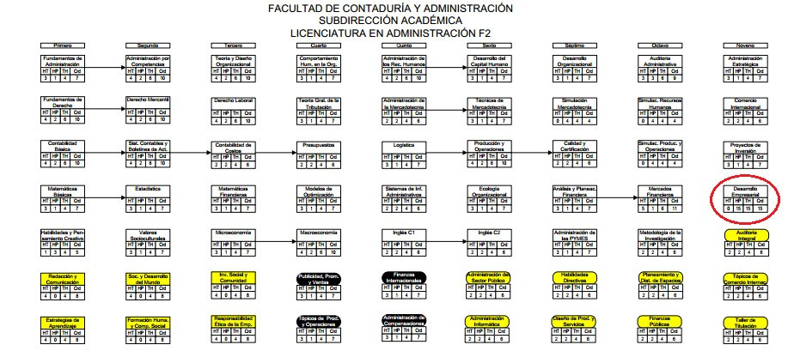

LICENCIATURA EN CONTADURÍA
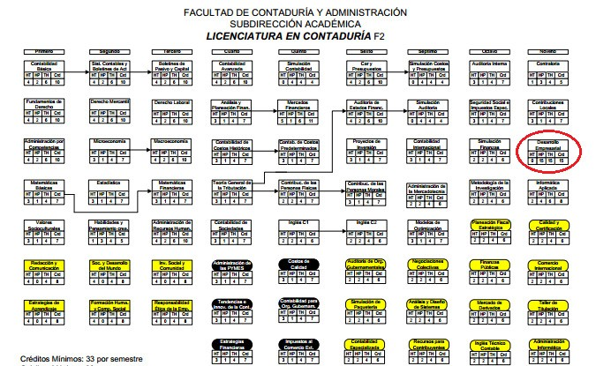

LICENCIATURA EN INFORMATICA ADMINISTRATIVA
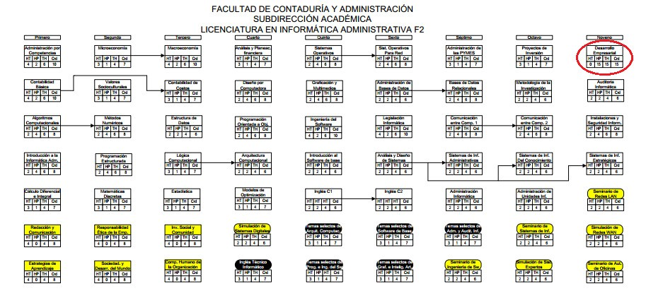
- MATERIAL REFERENCIAL AL MODULO DE LA UNIDAD DE APRENDIZAJE

UNIDAD DE APRENDIZAJE | LECTURA
1. Concepto e importancia del emprendedor. Descripción del proyecto. | - 6 consejos que me hubieran gustado escuchar cuando empecé mi pequeño negocio  - 10 tips para crear un plan de negocios
2. Estudio de Comercialización | - 5 errores al momento de elegir el nombre de tu marca  - 6 pasos para la segmentación del mercado  - Las 7 tendencias del consumidor actual.
3. Estudio Técnico | 3.1 Preparación para un plan de producción
4. Estudio Administrativo | - 5 pasos para definir plan estratégico de capacitación  - El potencial humano, recurso primordial en las empresas.
5. Estudio Financiero | 5.1 Finanzas. El Plan Financiero en Proyectos de negocio.
6. Impacto y beneficios socio- económico | - Las seis claves de la responsabilidad social  - 10 ejemplos de compañías de cultura fantásticas

VI. CONTENIDO PROGRAMATIVO

MODULO I:
1. Concepto e importancia del emprendedor. Descripción del proyecto.

LECTURA DE ESTRATEGIA DIDÁCTICA:
Título del artículo:
1.1 6 consejos que me hubieran gustado escuchar cuando empecé mi pequeño negocio.

Fuente de referencia:
Cortes M. (2015) 6 consejos que me hubieran gustado escuchar cuando empecé mi pequeño negocio. Seremprendedor.commx (en línea) Recuperado Agosto 2015: http://www.seremprendedor.com.mx/6-consejos-que-me-hubiera-gustado-escuchar-cuando- empece-mi-pequeno-negocio/

MAPA CONCEPTUAL
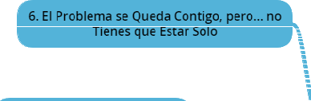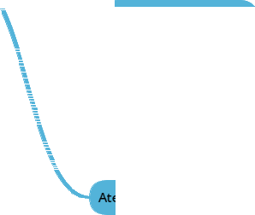

CONTEXTUALIZACIÓN:
Esta lectura se relaciona con la Unidad de competencia I. La idea de negocio es el producto o servicio que quiero ofrecer al mercado. El medio para atraer a la clientela y obtener así beneficio económico. Constituye la oportunidad de negocio y lo que a la hora de llevarla a la realidad la creación de la Pyme, haga que tengamos éxito o no.
Pero no sólo basta con tener una buena idea, es necesario evaluarla y comprobar su viabilidad. Por ello, la primera parada del camino del emprendedor es concretar la idea de negocio y describirla de la forma más precisa posible.
A la hora de montar un negocio son muchas las dudas que surgen y los problemas que hay que res Pequeños negocios rentables. Por ello, muchos emprendedores optan por montar pequeños negocios rentables. Suelen tratarse de negocios con poca inversión inicial, por lo que muchas personas pueden apostar por ellos. Los negocios pequeños pueden abarcar infinidad de temáticas y tener diferentes estructuras. Que van desde comunicarse con los clientes, proteger imprevistos, etc. Haciendo también énfasis en las habilidades para contratar al personal que será el apoyo para lograr el éxito del negocio.

EJERCICIO Y/O AUTOEVALUACIÓN:
Una vez finalizada la lectura se reunirán los estudiantes en grupos de 2 o 3 personas y discutirán el artículo centrando su discusión en las siguientes preguntas guía:
Al finalizar la discusión en pequeños grupos el Docente iniciará una discusión grupal para llegar a conclusiones de la lectura.
- En su experiencia, ¿cuáles son las habilidades que considera más son de mayor importancia para las empresas?
- Revisar el video que menciona la lectura y tomar las 3 ideas principales.
“Ideas de negocio, simples para ser exitosos”. (en línea) Recuperado Septiembre 2015: (https://youtu.be/cPfixZ0cqqI)

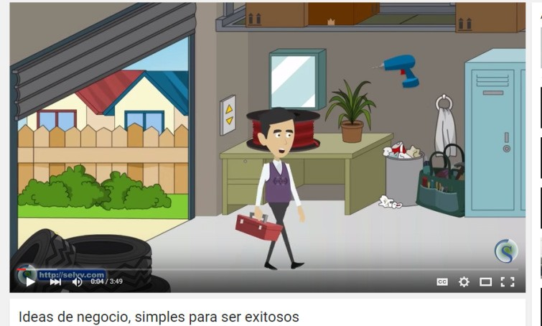

RESPUESTAS Y REFLEXIONES DE LOS EJERCICIOS:
- Inglés, manejo de office, habilidades de ventas, computación, atención de ventas, manejo de SAP, manejo de personal, experiencia en contabilidad, experiencia de selección de personal y manejo de inventarios.
- Sistemática General. Autor Jonh Gall. / Ideas de negocio simples o sencillas / Conceptos sencillos y van evolucionando poco a poco / Producto de valor a través de metodología de prototipo y prueba y error para crear ideas de negocio exitosas.

MODULO I:
1. Concepto e importancia del emprendedor. Descripción del proyecto.

LECTURA DE ESTRATEGIA DIDÁCTICA:
Título del artículo:
1.2 10 tips para crear un plan de negocios

Fuente de referencia:
Entrepreneur Press (2015) 10 tips para crear un plan de negocios. Soyentrepreneu.com (en línea) Recuperado Septiembre 2015: http://m.soyentrepreneur.com/index.php?r=Site/redirect&template=74&docid=27864

CONTEXTUALIZACIÓN:
Esta lectura se relaciona con la Unidad I. Un Plan de Negocios es un documento guía para el empresario mediante el cual, se elaboran, definen y evalúan aspectos que integran la idea o proyecto de negocio. Esto sirve para el mismo empresario que busca precisar o concretar su idea y también, una vez elaborado sirve para convencer en su caso, a nuevos participantes o inversionistas que pudieran participar en el negocio.
Una vez que ya has concretado tu idea de negocio, el siguiente paso es redactar uno de los documentos más importantes del camino de cualquier emprendedor y que amplía las posibilidades de éxito y disminuye el riesgo. El Plan de negocios es la principal herramienta de planificación a la hora de empezar una aventura empresarial, ayuda a aumentar las posibilidades de crea un negocio rentable e incluso para empresas ya consolidadas se convierte en un instrumento de crecimiento y diversificación de su actividad principal. Para hacer de un plan de negocios hay que seguir una serie de pasos, pero también es necesario seguir una serie de recomendaciones más encaminadas a la calidad de la información y unos criterios de redacción. Sin embargo no existe una receta para el éxito y en ocasiones y pese a haber realizado una correcta planificación es fácil cometer errores comunes o tener dudas. Los expertos lo saben y por ello, existen numerosas listas agrupando, por ejemplo, los errores fatales en la creación de nuevas empresas.

EJERCICIO Y/O AUTOEVALUACIÓN:

Una vez finalizada la lectura se reunirán los estudiantes en grupos de 2 o 3 personas completar la siguiente tabla de acuerdo a su experiencia, de acuerdo a cada uno de los consejos que se mencionan en la lectura:
Conocer a la competencia
Conocer a la audiencia
Se realista
Un equipo administrativo fuerte
Discute formas de pago con inversionistas

RESPUESTAS Y REFLEXIONES DE LOS EJERCICIOS:

 | Conocer a la competencia | Realizar un análisis de la competencia genera certidumbre, ventajas competitivas, fortalezas, debilidades y demás características de los actuales y potenciales competidores de una empresa o negocio.
 | Conocer a la audiencia | Puedes hacer varias versiones de tu plan de negocios, una para los inversionistas de riesgo y otra para las empresas que tal vez quieran iniciar un negocio contigo en lugar de financiarte.
 | Se realista | Ser demasiado optimista con el tiempo y los recursos es un error común que muchos emprendedores cometen. Ser realista es importante porque le da credibilidad a tu presentación.
 | Un equipo administrativo fuerte | Asegúrate de que tengan buenas credenciales y experiencia. Los miembros de tu equipo no tienen que haber trabajo ahí, pero necesitas saber qué han hecho y compararlo con lo que necesitas para que tu negocio funcione.
 | Discute formas de pago con inversionistas | Algunos inversionistas quieren un rol en el que se necesite su participación, otros ponen asociados en tu mesa de directores y otros no quieren que los involucres en las actividades. Todos los inversionistas quieren saber cuándo obtendrán su dinero e regreso y qué tasa de interés recibirán. La mayoría busca salirse entre los tres o cinco años. Dales una breve descripción de las opciones para inversionistas o al menos menciona que estás listo para discutir opciones con algún prospecto serio.

MODULO II:
2. Estudio de Comercialización

LECTURA DE ESTRATEGIA DIDÁCTICA:
Título del artículo:
2.1 5 errores al momento de elegir el nombre de tu marca

Fuente de referencia:
(2015) 5 errores al momento de elegir el nombre de tu marca. Revista Merca2.0 (en línea) Recuperado Junio 2015: http://www.merca20.com/5erroresalmomentodeelegirelnombredetumarca/

CONTEXTUALIZACIÓN:
Esta lectura se relaciona con la Unidad II. Para comprender la importancia esencial de la marca de un producto, deben reconocerse las diferencias entre los dos términos en juego: por un lado está el producto, un artículo o un servicio que se produce, distribuye y ofrece a los consumidores; por otro lado está la marca, la significación que complementa al objeto adquirido. La marca es aquello que el productor le agrega al producto, un concepto concentrado en único signo; tiene como finalidad diferenciar su mercadería ante los ojos del consumidor. El producto, al ingresar al mercado, debe adquirir una identidad que lo avale como entidad de consumo: la marca actúa en un plano eminentemente simbólico, avalando su identidad, en tanto representa al producto aún en la ausencia de éste; esta presencia se expresa mediante una imagen, una palabra o un diseño.
Una marca está compuesta por tres elementos: un nombre una palabra pronunciable, un logotipo una representación gráfica del nombre con estilo tipográfico y grafismos o representaciones no pronunciables dibujos, colores, formas. De estos tres elementos, el más importante es, sin duda, el nombre. En la lectura se menciona lo que no se debe hacer para poder lograr posicionamiento de la marca.

EJERCICIO Y/O AUTOEVALUACIÓN:
Una vez finalizada la lectura se reunirán los estudiantes en grupos de 2 o 3 personas y
desarrollaran y dibujará el nombre y el logotipo, explicando la razones de la elección (que van desde formas, colores e identificación con la idea de negocio).
Elegir un producto entres algunas de estas opciones:
Mochila con capucha
Paraguas con diseño único
Bicicleta-mochila

RESPUESTAS Y REFLEXIONES DE LOS EJERCICIOS:
El alumno generará ideas de nombre y logotipo de alguno de los productos que se presentan, desarrollando creatividad e innovación de nombre de productos o servicios, evitando los errores que se mencionan en la lectura al elegir nombre de producto o servicios.

MODULO II:
2. Estudio de Comercialización

LECTURA DE ESTRATEGIA DIDÁCTICA:
Título del artículo:
2.2 6 pasos para la segmentación del mercado

Fuente de referencia:
(2014) 6 pasos para la segmentación de un mercado. Revista Merca2.0 (en línea) Recuperado Agosto 2015: http://www.merca20.com/6pasosparalasegmentaciondeunmercado/

CONTEXTUALIZACIÓN:
Esta lectura se relaciona con la Unidad II. Un mercado no todo igual. Está compuesto por cientos, miles e incluso millones de individuos, empresas u organizaciones que son diferentes los unos de los otros en función de su ubicación, nivel socioeconómico, cultura, preferencias de compra, estilo, personalidad, capacidad de compra, etc.
La segmentación de mercados consiste en la división en grupos internamente homogéneos y heterogéneos respecto a los demás grupos. Para encontrar la estrategia de marketing más efectiva y adecuada para nuestra marca, debemos seleccionar un criterio de segmentación. En este proceso se analizan las necesidades y comportamientos de cada uno de los segmentos y detectamos las oportunidades de marketing que pueda ofrecer.

Para que quede más clara la información sobre este tema, se invita a revisar el siguiente video que muestra clara y específicamente un ejemplo de segmento de mercado.

Jiménez J. (2012) Segmentación de mercado. (en línea) Recuperado Septiembre 2015: https://youtu.be/pf1OnHAMCrU

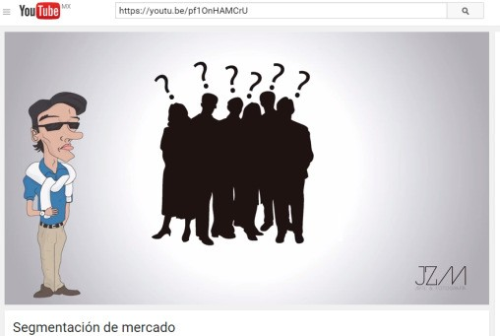

EJERCICIO Y/O AUTOEVALUACIÓN:
Una vez finalizada la lectura se reunirán los estudiantes en grupos de 2 o 3 personas y discutirán el artículo centrando su discusión en las siguientes preguntas guía:
Al finalizar la discusión en pequeños grupos el Docente iniciará una discusión grupal para llegar a conclusiones de la lectura.
- Elaborar el segmento de mercado para cada uno de los productos o servicios:
  - Postres Mexicanos empaquetados.
  - Librería infantil.

RESPUESTAS Y REFLEXIONES DE LOS EJERCICIOS:
El alumno generará de manera creativa y analítica:
- Segmento de mercado, ejemplo:
  - Mercado de estudiantes del Tec. de Monterrey, cuya edad fluctúa en 15 y 20 años; 48% son mujeres y 52% hombres, donde 60% son locales y 40% foráneos. Con poder adquisitivo de medio, que gustan por consumir dulces mexicanos por lo menos una vez a la semana y muestran preferencias por los precios bajos.

Recomendaciones: para conocer más del tema,

Kotler P. Keller K. (2006) Dirección de Marketing. Pearson Educación. México

Thompson I. (2005) La segmentación del mercado. Promonegocios.net (en línea) Recuperado Septiembre 2015: http://www.promonegocios.net/mercadotecnia/segmentacion-del-mercado.htm

(2010) Segmentación del mercado. Marketing y Consumo.com (en línea) Recuperado Septiembre 2015: http://marketingyconsumo.com/segmentacion-de-mercados.html

MODULO II:
2. Estudio de Comercialización

LECTURA DE ESTRATEGIA DIDÁCTICA:
Título del artículo:
2.3 Las 7 tendencias del consumidor actual.
Fuente de referencia:
(2014) Las 7 tendencias del consumidor actual. Revista Merca2.0 (en línea) Recuperado Agosto 2015: http://www.merca20.com/las-7-tendencias-del-consumidor-actual/

CONTEXTUALIZACIÓN:
Esta lectura se relaciona con la Unidad II. Entender el comportamiento actual de los consumidores exige más que un simple seguimiento de lo que está ocurriendo. Requiere comprender por qué sucede, qué fuerzas están impulsando el cambio y cómo estos cambios representan nuevas oportunidades para su negocio. A fin de planificar de manera efectiva, también se necesitan pronósticos fiables que le ayuden a optimizar la oferta para la demanda futura.
Hablar sobre las tendencias del consumidor, es sumamente importante, tanto en el marketing tradicional como en el digital. Cualquier departamento de marketing que no las tenga presente, tendrá pocas posibilidades de triunfar.
Para referirse a las tendencias del consumidor, es importante saber bien qué es una “tendencia”. Esta es un patrón de comportamiento de los elementos de un entorno en un momento dado. En términos sencillos, es el rumbo o dirección que toma el mercado o un segmento de él.
Se tienen, por ejemplo, tendencias musicales, como el punk, el rock o el disco. También, tendencias en las artes plásticas, en la literatura, etc. Cada una lleva una fuerte carga ideológica y las personas que las siguen tienen un estilo de vida en particular, lo cual origina diferentes consideraciones al tomar decisiones de compra y consumo.

EJERCICIO Y/O AUTOEVALUACIÓN:
Una vez finalizada la lectura se reunirán los estudiantes en grupos de 2 o 3 personas y discutirán el artículo centrando su discusión en las siguientes preguntas guía:
Al finalizar la discusión en pequeños grupos el Docente iniciará una discusión grupal para llegar a conclusiones de la lectura.
1. A que se refiere este tipo de tendencia del consumidor de acuerdo a la lectura y su experiencia, además agrega que medio de publicidad recomiendas:

Tendencia | Descripción | Publicidad
FOCUS-ME
HERE-NOW
MILLENNIALS- RISING

RESPUESTAS Y REFLEXIONES DE LOS EJERCICIOS:

 | Tendencia | Descripción | Publicidad
 | FOCUS-ME | Estamos en la era de la personalización, en la que los consumidores quieren un trato más personalizado, que les haga sentirse especiales y únicos. | Herramientas tecnológicas
 | HERE-NOW | En la era de la impaciencia, de los 140 caracteres y de los vídeos de seis segundos, todo sugiere que la atención disminuye, aunque tal vez lo que realmente ocurre es que nos hacemos más selectivos. Por eso, es importante que las marcas entiendan el nuevo modelo si realmente quieren captar la atención de la gente. | Redes sociales
 | MILLENNIALS- RISING | Movimiento millennial no es sólo una cuestión de edad, sino de percepción vital y cultural. Y la tecnología, sobre todo, está ayudando a eso. las principales claves que desde marketing y comunicación se pueden desarrollar para alcanzar a este colectivo. | Redes sociales y la web

Recomendaciones: para conocer más del tema,

Kotler P. Keller K. (2006) Dirección de Marketing. Pearson Educación. México Fisher L. Espejo J. (2014) Mercadotecnia. McGrawHill. México.

MODULO III:
3. Estudio Técnico

LECTURA DE ESTRATEGIA DIDÁCTICA:
Título del artículo:
3.1 Preparación para un plan de producción

Fuente de referencia:
(2014) Preparación del plan de producción. Instituto PYME. (en línea) Recuperado Septiembre 2015:http://mexico.smetoolkit.org/mexico/es/content/es/907/Preparaci%C3%B3n-del-plan-de- producci%C3%B3n

CONTEXTUALIZACIÓN:
Esta lectura se relaciona con la Unidad III.
El estudio técnico o plan operativo describe los requerimientos físicos del negocio, así como el funcionamiento de éste. El objetivo del estudio técnico es el de mostrar al lector cómo serán las operaciones diarias del negocio, y que quien ha elaborado el plan de negocios, comprende y ha planificado bien dichas operaciones.
Es por ello que el estudio técnico debe proveer suficiente información, pero sin ser demasiado técnico o exhaustivo al punto de llegar a hacerle perder interés al lector por leerlo, o que éste no pueda entenderlo debido a su complejidad.
En el plan de producción se enlistará los recursos físicos necesarios para la elaboración del producto o servicio, identificar los pasos del proceso productivo, diseñar los ambientes de operación, equipo y maquinaria de la empresa (layout), así como identificar la cantidad y cualidades del personal necesario para la producción.

EJERCICIO Y/O AUTOEVALUACIÓN:
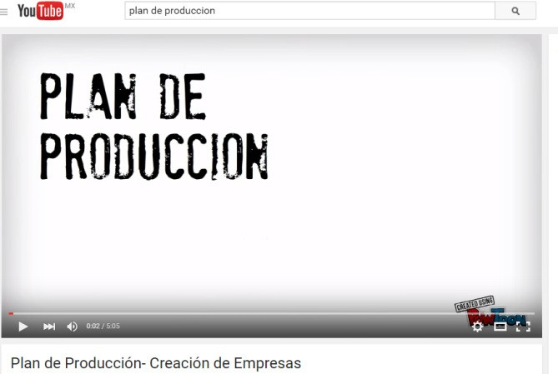

Para que quede más clara la información sobre este tema, se invita a revisar el siguiente video y generar un resumen de las ideas más importantes.

Barren I. Murillo E. Hernández D. (2014) Plan de Producción- Creación de Empresas. (en línea) Recuperado Septiembre 2015: https://www.youtube.com/watch?v=C-HOgMfcu1U

RESPUESTAS Y REFLEXIONES DE LOS EJERCICIOS:
Ideas principales encontradas en el video, que llevan a una reflexión acerca de los temas técnicos en el plan de negocios.
- Descripción del proceso de producción
- Programa de producción
- Necesidades de recursos para producción
- Plan de aprovisionamiento
- Cálculo de costos
- Cálculo de ingresos

Recomendaciones: para conocer más del tema

Krajewski L. Ritzman L. (2000) Administración de operaciones: estrategia y análisis. Pearson Educación. México.

MODULO IV:
4. Estudio Administrativo

LECTURA DE ESTRATEGIA DIDÁCTICA:
Título del artículo:
4.1 5 pasos para definir plan estratégico de capacitación

Fuente de referencia:
Cortés M. (2014) Pasos para definir un plan estratégico de capacitación. Seremprendedor.com.mx (en línea) Recuperado Agosto 2015: http://www.seremprendedor.com.mx/5-pasos-para-definir-un- plan-estrategico-de-capacitacion/

CONTEXTUALIZACIÓN:
Esta lectura se relaciona con la Unidad IV.
Un plan y programas de capacitación es constituido y registrado (generalmente) por una comisión mixta dentro de una empresa, donde se procede a la estructuración del plan y programas de capacitación con base en los resultados obtenidos del diagnóstico de necesidades. Constituyen en si el conjunto de acciones sistematizadas para orientar el proceso capacitador en un centro laboral o conjunto de ellos.
Los planes de capacitación de los empleados y trabajadores son el recurso más valioso de toda la actividad de recursos humanos; de allí la necesidad de invertir en tales planes al proporcionarlos de manera continúa y sistemática, con el objeto de mejorar el conocimiento y las habilidades del personal que labora en una empresa. Desarrollar las capacidades del trabajador proporciona beneficios para tanto para éstos como para la organización. A los primeros los ayuda a incrementar sus conocimientos, habilidades y cualidades; a la organización la favorece al incrementar los costos- beneficios. La capacitación hará que el trabajador sea más competente y hábil, al utilizar y desarrollar las actitudes de éste. De esta manera, la organización se volverá más fuerte, productiva y rentable. Tomando en cuentas las estrategias, indicadores, recursos con los que se cuenta y una elaboración detallada del plan de capacitación.

EJERCICIO Y/O AUTOEVALUACIÓN:
Una vez finalizada la lectura elaborar un mapa conceptual de la información analizada y comentarlo con compañero

Se recomienda la siguiente página web para elaborar mapas mentales y conceptuales. www.examtime.com
www.goconqr.com/es

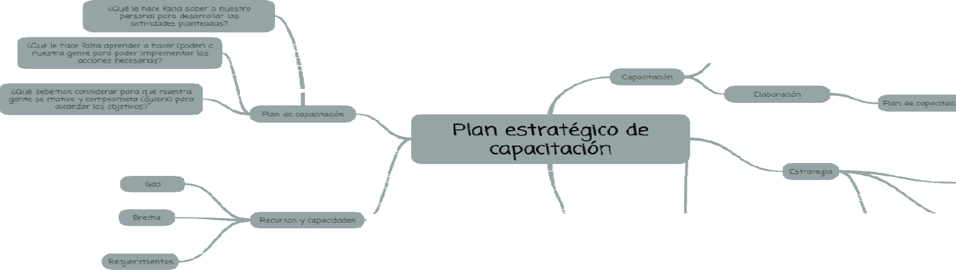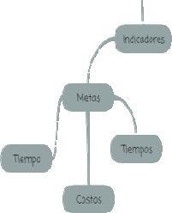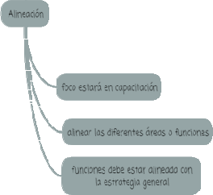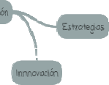RESPUESTAS Y REFLEXIONES DE LOS EJERCICIOS:

MODULO IV:
4. Estudio Administrativo

LECTURA DE ESTRATEGIA DIDÁCTICA:
Título del artículo:
4.2 El potencial humano, recurso primordial en las empresas.

Fuente de referencia:
(2015) El potencial humano, recurso primordial en las empresas. laqualityinstitute.org (en línea) Recuperado Septiembre 2015: www.laqualityinstitute.org/articulos/laqi_art_3.pdf

CONTEXTUALIZACIÓN:
Esta lectura se relaciona con la Unidad IV.
EL potencial humano es el conjunto de conocimientos, habilidades y competencias que posee una persona, lo que posibilita su rendimiento exitoso en cualquier puesto de su nivel o en otro superior y dentro de la organización o empresa. Proceso de mejora que nos lleva a un crecimiento personal basado en aprender constantemente todo aquello que nos permita alcanzar nuestras metas de manera más rápida y efectiva.
Una tendencia entre los emprendedores es convertirse en “todólogos” pues son ellos quienes, al inicio, se hacen responsables tanto de la administración como de la operación del negocio.
Sin embargo, si la empresa cuenta con socios fundadores y un equipo de trabajo, es importante que se delimiten funciones, responsabilidades, sueldos y prestaciones de acuerdo al rol que se tenga. Se debe comenzar por desarrollar un organigrama en el que se delimiten las funciones, obligaciones y responsabilidades del equipo con base en sus cargos, determina los sueldos, prestaciones e incentivos de cada puesto; si bien es cierto que será difícil igualar los salarios que ofrecen las empresas que tienen años operando, también lo es que puedes “premiar” los esfuerzos de tu equipo con bonos o reconocimientos por sus logros destacados. Una vez que se consolide tu empresa, lo ideal es crear un departamento de Recursos Humanos que se encargue tanto de la contratación como del desarrollo de cada trabajador.

EJERCICIO Y/O AUTOEVALUACIÓN:
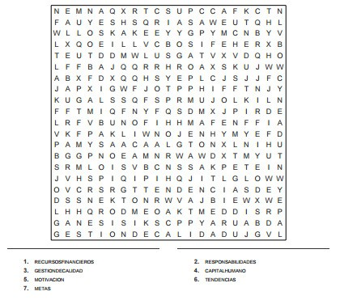
Una vez finalizada la lectura resuelve la sopa de letras. Al haber encontrado todas las palabras que se describen abajo, realice una frase describa cual es su importancia con relación al recurso humano o recurso primordial de las empresas para poder lograr el éxito en un plan de negocios.

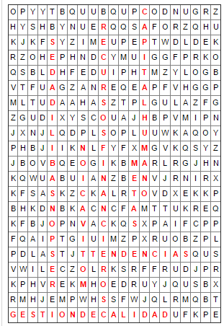RESPUESTAS Y REFLEXIONES DE LOS EJERCICIOS:

MODULO V:
5. Estudio Financiero

LECTURA DE ESTRATEGIA DIDÁCTICA:
Título del artículo:
5.1 Finanzas. El Plan Financiero en Proyectos de negocio.

Fuente de referencia:
(2015) Finanzas. El Plan Financiero en Proyectos de negocio. wiki EOI de documentación docente. (en línea) Recuperado Agosto 2015: http://www.eoi.es/wiki/index.php?title=Finanzas._El_Plan_Financiero_en_Proyectos_de_negocio&pri ntable=yes

CONTEXTUALIZACIÓN:
Esta lectura se relaciona con la Unidad V. Existe un componente fundamental que muchas veces no se analiza con la debida atención cuando se quiere desarrollar un proyecto de negocio, y es el monto de dinero que se necesita para ponerlo en funcionamiento y mantenerlo. Para ello es imprescindible tomar en cuenta cuáles son los activos fijos (terrenos, inmuebles, maquinarias, equipos, etc.) y capital de trabajo (dinero en efectivo, sueldos, compra de materias primas y materiales, publicidad, etc.) que debe tener la empresa antes de que comience a generar ingresos. Si no se realiza esta previsión, se corre el riesgo de una asfixia financiera al poco tiempo de iniciado el negocio.
Si no se cuenta con el dinero necesario para atender estos requerimientos, se debe recurrir a alguna fuente de financiamiento, ya sea bancaria, de proveedores u otro origen y evaluar si es posible afrontar con los ingresos que genere el emprendimiento las obligaciones comprometidas.
El objetivo de toda empresa es generar utilidades. Muchas empresas en determinados períodos pueden tener pérdidas o rentabilidad nula. Esta situación a largo plazo se hace insostenible y la empresa no sobrevive.
Para calcular la utilidad de un negocio es imprescindible considerar todos los componentes

necesarios para determinar por un lado lo que se denomina el “costo” para producir un bien o un servicio y por otro lado los “ingresos” generados por la venta de los mismos.
El análisis del punto de equilibrio es un cálculo crítico para el mantenimiento de un negocio. Implica la determinación del volumen de ventas necesario para que la empresa no gane ni pierda. Por encima de ese volumen de ventas el negocio proporciona utilidades por debajo se producen pérdidas.

EJERCICIO Y/O AUTOEVALUACIÓN:
Una vez finalizada la lectura se reunirán los estudiantes en grupos de 2 o 3 personas y discutirán el artículo centrando su discusión en las siguientes preguntas guía:
Al finalizar la discusión en pequeños grupos el Docente iniciará una discusión grupal para llegar a conclusiones de la lectura.
1. Al analizar que el plan financiero del plan de negocios es de vital importancia, ya que gracias a él, los demás planes son eficientes y cumplen sus objetivos o metas. ¿Cuáles serían la recomendaciones prácticas y los tips que pudieran recomendarle al emprendedor del plan de negocios.

RESPUESTAS Y REFLEXIONES DE LOS EJERCICIOS:
Hacer previsiones lo más realistas posibles de costes e ingresos, las necesidades financieras, buscar y mantener el punto de equilibrio y de colchones para imprevistos. Analizar exhaustivamente las fuentes de financiamiento que más le convenga al plan de negocios, etc.

MODULO VI:
6. Impacto y beneficios

LECTURA DE ESTRATEGIA DIDÁCTICA:
Título del artículo:
6.1 Las seis claves de la responsabilidad social.

Fuente de referencia:
(2015) Las seis claves de la responsabilidad social. Responsabilidad Social y Sustentabilidad. (en línea) Recuperado Agosto 2015: http://www.responsabilidadsocial.mx/107-articulos/opinion/753-las- seis-claves-de-la-responsabilidad-social-empresarial.html

CONTEXTUALIZACIÓN:
Esta lectura se relaciona con la Unidad VI. La Cemefi menciona que la responsabilidad social empresarial es el compromiso consciente y congruente de cumplir integralmente con la finalidad de la empresa, tanto en lo interno como en lo externo, considerando las expectativas económicas, sociales y ambientales de todos sus participantes, demostrando respeto por la gente, los valores éticos, la comunidad y el medio ambiente, contribuyendo así a la construcción del bien común.
La Responsabilidad Social Empresarial renueva la concepción de la empresa, otorgando a ésta una dimensión amplia e integradora, que va más allá de la mera cuestión económica en la que se incorpora perfectamente la triple faceta de la sostenibilidad: económica, social y medioambiental. El desarrollo sostenible se sitúa como fin a alcanzar por medio de la adecuada implantación de un modelo de empresa socialmente responsable, en el que los distintos grupos de interés, stakeholders, son el centro de atención esencial para la gestión.
A través de la expresión de las ideas e identificación de los elementos conceptuales de la RSE, se propone una definición precisa del concepto y se establece una clara diferenciación con otros términos relacionados con la RSE, frecuentemente utilizados de manera no apropiada, como por ejemplo: acción social, reputación corporativa, ética empresarial, marketing con causa social, sostenibilidad, entre otros.

EJERCICIO Y/O AUTOEVALUACIÓN:
Una vez finalizada la lectura se reunirán los estudiantes en grupos de 2 o 3 personas, investigarán en la web y discutirán el artículo centrando su discusión en las siguientes preguntas guía:
Al finalizar la discusión en pequeños grupos el Docente iniciará una discusión grupal para llegar a conclusiones de la lectura.
1. ¿Cuáles empresas ESR conoces en México y que actividades o procesos realizan para cumplir este aspecto?

RESPUESTAS Y REFLEXIONES DE LOS EJERCICIOS:

Ejemplo:

Coca Cola: reforestaciones, donaciones a la educación, programas de reutilización de materiales, etc.

Recomendaciones: para conocer más del tema,

(2015) Responsabilidad social empresarial. (en línea) Recuperado Septiembre 2015: www.cemefi.org/esr/images/stories/pdf/esr/concepto_esr.pdf

(2015) Responsabilidad social empresarial. (en línea) Recuperado Septiembre 2015: www.responsabilidadsocialempresarial.com/

(2015) Centro Mexicano para la Filantropía A.C. www.cemefi.org/

MODULO V I:
6. Impacto y beneficios

LECTURA DE ESTRATEGIA DIDÁCTICA:
Título del artículo:
6.2 10 ejemplos de compañías de cultura fantásticas
Fuente de referencia:
Patel S. (2015) 10 ejemplos de compañías con culturas fantásticas. soyentrepreneur.com (en línea) Recuperado Agosto 2015: http://www.soyentrepreneur.com/printversion.html?did=29234

CONTEXTUALIZACIÓN:
Esta lectura se relaciona con la Unidad VI. Cultura empresarial se menciona a menudo entre quienes integran una empresa, y mucho se habla de las deficiencias de esta cultura en nuestras instalaciones. La cultura empresarial se puede definir como la red de conversaciones y acciones que dictan lo que la gente piensa, dice, escucha y hace, o no, dentro de una empresa. En esencia, este elemento establece las reglas no escritas de la organización; su código de conducta y el comportamiento de las personas que la componen, lo cual frecuentemente está en directa oposición con las reglas escritas, es decir, con los procedimientos y políticas.
La obsesión por la tasa de rentabilidad, el cumplimiento de los objetivos inmediato la orientación, en definitiva, al corto plazo, suele ser una característica de las pequeñas y medianas empresas y de sus directivos. Asegurar el presente olvidando el futuro, lo que se conoce como miopía de marketing, es el camino más seguro hacia el fracaso. En este contexto es donde mayor importancia tiene, y más se olvidan, elementos estratégicos como la visión y la cultura organizativa.
Superar la idea de grupos para crear equipos
La cultura refleja la forma de ser de una empresa, el conjunto de sus valores, percepciones, creencias y normas de comportamiento. Es el principal elemento de cohesión y socialización de los distintos miembros de la organización.

EJERCICIO Y/O AUTOEVALUACIÓN:
Una vez finalizada la lectura se reunirán los estudiantes en grupos de 2 o 3 personas y discutirán el artículo centrando su discusión en las siguientes preguntas guía:
Al finalizar la discusión en pequeños grupos el Docente iniciará una discusión grupal para llegar a conclusiones de la lectura.
1. Explicar brevemente porque es importante la cultura empresarial y ¿Cuál sería su importancia en el plan de negocios?

RESPUESTAS Y REFLEXIONES DE LOS EJERCICIOS:
La cultura empresarial se puede definir como la red de conversaciones y acciones que dictan lo que la gente piensa, dice, escucha y hace, o no, dentro de una empresa. En esencia, este elemento establece las reglas no escritas de la organización; su código de conducta y el comportamiento de las personas que la componen, lo cual frecuentemente está en directa oposición con las reglas escritas, es decir, con los procedimientos y políticas
Un equipo es un grupo con visión colectiva, donde se reconoce la interdependencia entre los compañeros, comprometidos con los objetivos comunes. El conocimiento es compartido, y se valoran positivamente la participación, las dudas y los desacuerdos. Para ello, la confianza es fundamental.

V. FUENTES DE REFERENCIA

Cortes M. (2015) 6 consejos que me hubieran gustado escuchar cuando empecé mi pequeño negocio. Seremprendedor.commx (en línea) Recuperado Agosto 2015: http://www.seremprendedor.com.mx/6- consejos-que-me-hubiera-gustado-escuchar-cuando-empece-mi-pequeno-negocio/

Cortés M. (2014) Pasos para definir un plan estratégico de capacitación. Seremprendedor.com.mx (en línea) Recuperado Agosto 2015: http://www.seremprendedor.com.mx/5-pasos-para-definir-un-plan-estrategico-de- capacitacion/

Entrepreneur Press (2015) 10 tips para crear un plan de negocios. Soyentrepreneu.com (en línea) Recuperado Septiembre 2015: http://m.soyentrepreneur.com/index.php?r=Site/redirect&template=74&docid=27864

Patel S. (2015) 10 ejemplos de compañías con culturas fantásticas. soyentrepreneur.com (en línea) Recuperado Agosto 2015: http://www.soyentrepreneur.com/printversion.html?did=29234

(2015) 5 errores al momento de elegir el nombre de tu marca. Revista Merca2.0 (en línea) Recuperado Junio 2015: http://www.merca20.com/5erroresalmomentodeelegirelnombredetumarca/

(2014) 6 pasos para la segmentación de un mercado. Revista Merca2.0 (en línea) Recuperado Agosto 2015: http://www.merca20.com/6pasosparalasegmentaciondeunmercado/

(2015) El potencial humano, recurso primordial en las empresas. laqualityinstitute.org (en línea) Recuperado Septiembre 2015: www.laqualityinstitute.org/articulos/laqi_art_3.pdf

(2015) Finanzas. El Plan Financiero en Proyectos de negocio. wiki EOI de documentación docente. (en línea) Recuperado Agosto 2015: http://www.eoi.es/wiki/index.php?title=Finanzas._El_Plan_Financiero_en_Proyectos_de_negocio&printable=yes

(2014) Las 7 tendencias del consumidor actual. Revista Merca2.0 (en línea) Recuperado Agosto 2015: http://www.merca20.com/las-7-tendencias-del-consumidor-actual/

(2015) Las seis claves de la responsabilidad social. Responsabilidad Social y Sustentabilidad. (en línea) Recuperado Agosto 2015: http://www.responsabilidadsocial.mx/107-articulos/opinion/753-las-seis-claves-de- la-responsabilidad-social-empresarial.html

(2014) Preparación del plan de producción. Instituto PYME. (en línea) Recuperado Septiembre 2015:http://mexico.smetoolkit.org/mexico/es/content/es/907/Preparaci%C3%B3n-del-plan-de- producci%C3%B3n

